МІНІСТЕРСТВО ОСВІТИ ТА НАУКИ УКРАЇНИ

ЛЬВІВСЬКИЙ НАЦІОНАЛЬНИЙ УНІВЕРСИТЕТ імені ІВАНА ФРАНКА

**Бази даних та інформаційні системи**

**Лабораторна робота №13**

Виконала:

студентка групи ПМі-31

Харитонова Анастасія

Львів 2024

**Тема:** XML схема XML документа

**Мета:** Ознайомлення з конструкціями XML Schema XML документа. Отримати практичні навички її створення і використання.

**Хід роботи:**

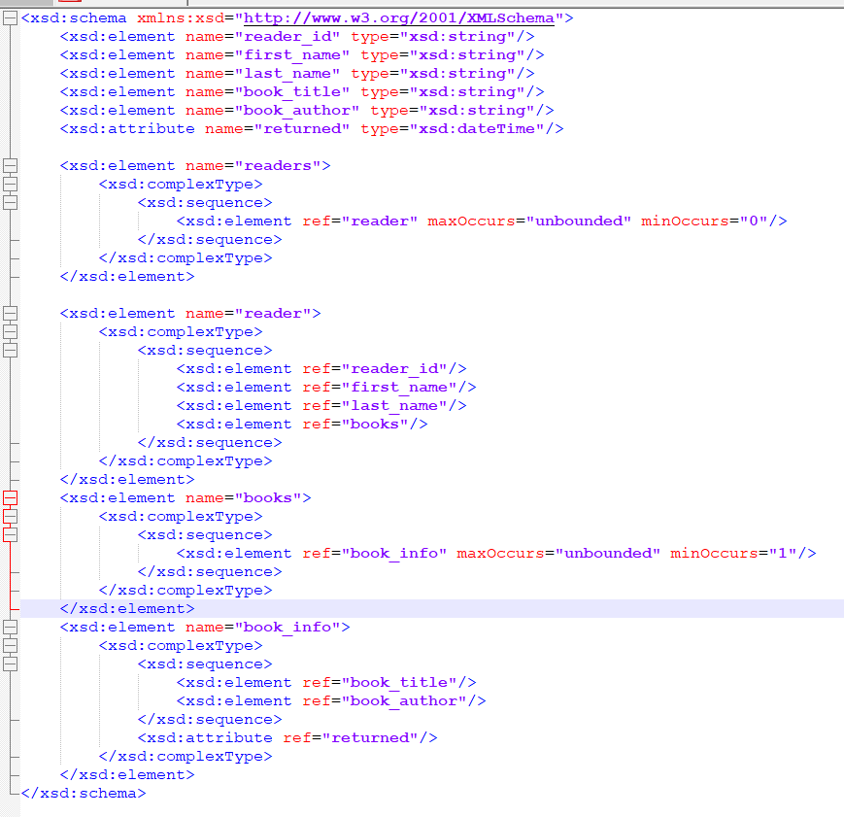

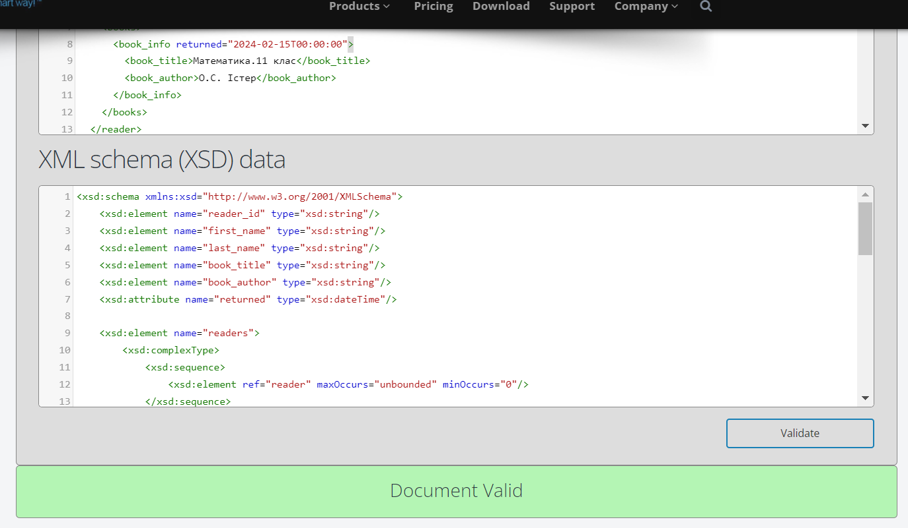

Визначила елементи <xsd:element> , всі прості елементи та атрибут винесла на початок, далі посилання на них за допомогою атрибута ref.

Визначила комплексні типи (<xsd:complexType>), які містять у собі послідовності елементів (<xsd:sequence>). Встановила типи елементів.

Обмеження послідовності reader: maxOccurs="unbounded" – може бути необмежена кількість елементів, minOccurs=”0” – елемент може не з’являтись. Для book_info також maxOccurs="unbounded", а minOccurs=”1”-елемент повинен з’явитись мінімум один раз.

**Висновок:** ознайомилась з конструкціями XML Schema XML документа. Отримала практичні навички її створення і використання.